Bistabilny preklápací obvod

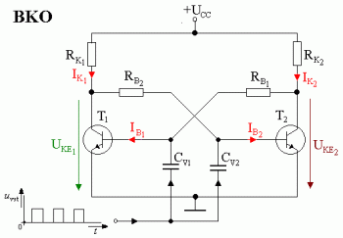

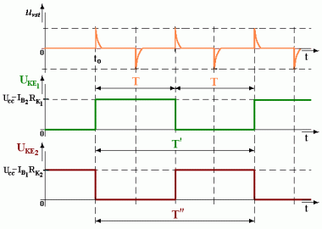

Má 2 stabilné stavy (to preto to bi), v stabilnom stave zorvá do vtedy, kým neprivedieme spúštací impulz. Je to symetrický obvod, predpokladáme, že po pripojení UCC sa otvorí tranzistor T1 T2 bude zatvorený. Akonáhle v čase T0 privedieme na vstup pravoúhly spúštací impulz. Kapacitory CV1, CV2 vytvoria krátke impulzy, na kladný impulz reaguje vždy ten tranzistor ktorý je zatvorený. Popri vedení krátkeho kladného impulzu sa T2 otvorí, uzemní rezistor RB1 a zatvorí T1, keď príde druhý kladný impulz, T1 sa otvorí, T2 zavrie. Pre zmenu signálu na výstupe BKO, sa na vstup musia priviesť 2 periódy vstupného signálu.